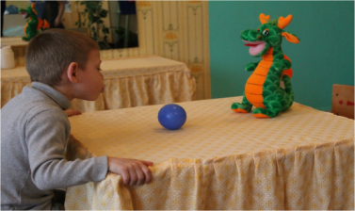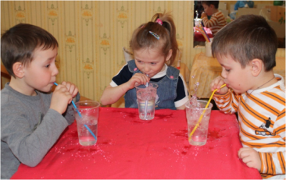

Муниципальное бюджетное дошкольное образовательное учреждение

детский сад №40

**«Буря в стакане»**

*В трубку я сегодня дую*

*И устраиваю бурю.*

**«Воздушные шары»**

*Каждый день я в шарик дую,*

*Над дыханием колдую.*

**«Забей гол Дракоше»**

*Раз, два, три, четыре, пять -*

*Будем гол мы забивать!*

**«День рождения»**

*День рождения у Мишки*

*Его поздравят ребятишки.*

Игры и упражнения для развития речевого дыхания у детей дошкольного возраста

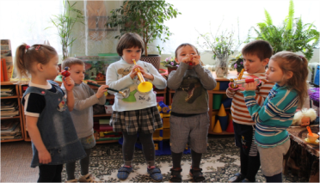

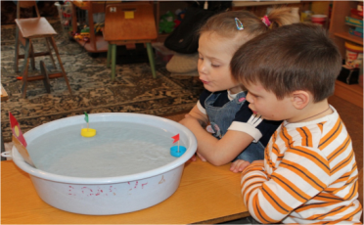

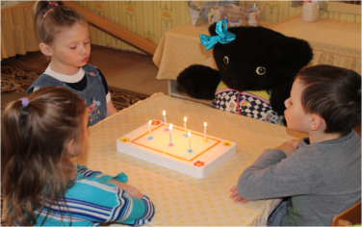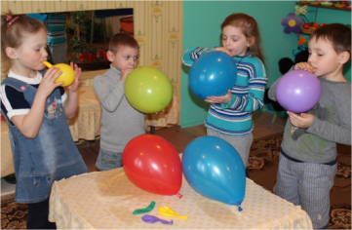

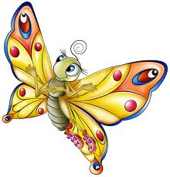





Подготовила воспитатель

I квалификационной категории Кузнецова В. Г. Киржач

2014 год

Подготовила воспитатель

I квалификационной категории Кузнецова В. Г. Киржач

2014 год

Подготовила воспитатель

I квалификационной категории Кузнецова В. Г. Киржач

2014 год

Подготовила воспитатель

I квалификационной категории Кузнецова В. Г. Киржач

2014 год

Подготовила воспитатель

I квалификационной категории Кузнецова В. Г. Киржач

2014 год

Подготовила воспитатель

I квалификационной категории Кузнецова В. Г. Киржач

2014 год

Подготовила воспитатель

I квалификационной категории Кузнецова В. Г. Киржач

2014 год

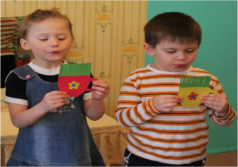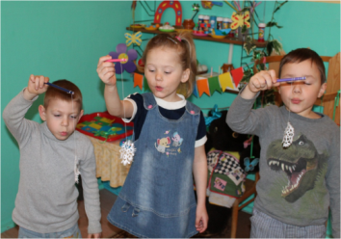

**«Горячий чай»**

*Горячим чаем угощаю,*

*Подуть предлагаю.*

**«Вертушки»**

*Вертись моя вертушка,*

*Самодельная игрушка.*

**«Футбол»**

*Я люблю играть в футбол,*

*Забивать в ворота гол.*

*«Дыхание-основа жизни.*

*Правильное дыхание-*

*основа здоровья и*

*долголетия»*

*К.С.Станиславский*

**Параметры правильного**

**ротового выдоха:**

• *выдоху предшествует сильный вдох через нос- «набираем полную грудь воздуха»;*

• *выдох происходит плавно, а не толчками;*

• *во время выдоха губы складываются трубочкой, не следует сжимать губы, надувать щёки;*

• *во время выдоха воздух выходит через рот, нельзя допускать выдоха через нос;*

• *выдыхать следует, пока не закончится воздух;*

• *во время пения или разговора нельзя добирать воздух при помощи частых коротких вдохов*

*при помощи частых коротких вдохов.*

**«Снежинка»**

*Я на варежку подую*

*И снежинки с неё сдую.*

**«Лети, бабочка»**

*С цветка на цветок*

*Я порхаю весь денёк.*

**«Облака»**

*Ветерок играет,*

*Облака гоняет.*

*Ветерок играет,*

*Облака гоняет.*

